Bonn, 17. Dezember 2020
Zwei-Wege-Kommunikation optimiert Transportlösungen
Ein Satellit als Zubehör
ORBCOMM präsentiert neue „Satellite-as-an-Accessory“-
Lösung zur Überwachung von Fahrzeugen und Industrieanlagen
ORBCOMM hat mit „Satellite as an Accessory“ eine neue satellitengestützte Dual-Mode-Kommunikationslösung vorgestellt, mit der mobilfunkbasierte ORBCOMM-Geräte mobile Güter, Einheiten und Anlagen auf der ganzen Welt verfolgen und überwachen können. Auch neuinstallierte und im Einsatz befindliche Geräte werden dank Zwei-Wege-Kommunikation erfasst.
ORBCOMMs „Satellite-as-an-Accessory“-Lösung ist ein Satellitenmodem samt hochmoderner Antenne. Das sichert im Falle nicht verfügbarer oder unzuverlässiger Mobilfunknetze ebenso wie in Gegenden mit hoher Netzüberlastung eine zuverlässige Satelliten-Kommunikation als Backup. Das vielseitige, gegen Umwelteinflüsse geschützte Gerät kann unter anderem auf mobilen Anlagen, wie leichten und schweren Nutzfahrzeugen, Schienenfahrzeugen und schweren Geräten im Plug-and-Play-Verfahren installiert werden. Aufgrund des geringen Stromverbrauchs ist auch das Versenden von Nachrichten bei vorübergehendem Stromausfall möglich.
Mit der Satelliten-Backup-Lösung erweitern Transportunternehmen ihre Flottenmanagement-, Anhängerverfolgungs- und Kühlkettenüberwachungslösungen jetzt kostengünstig um eine Dual-Mode-Kommunikation, um die Zuverlässigkeit des Datenaustauschs sowie die Transparenz und Sicherheit ihrer Einheiten und Anlagen zu verbessern. Das integrierte Navigationsmodul ermöglicht ein globales Tracking, sodass ein kontinuierliches Monitoring und Reporting von Kühl- und anderen Transporten gewährleistet ist. Da die Peripheriegeräte über Satellitenfunk auch aktuelle Updates erhalten, ist kein Techniker vor Ort nötig, um neue Funktionen zu aktivieren. Das spart Zeit und Geld.
"Durch unser „Satellite-as-an-Accessory“-Angebot können Transport- und Logistikunternehmen jetzt eine kostengünstige Dual-Mode-Kommunikationslösung einsetzen. Damit stellen sie auf der ganzen Welt langfristig eine zuverlässige Kommunikationsinfrastruktur sicher. Wir planen, dass in einem Jahr fast alle unsere Produktlinien über diese einzigartige Funktion verfügen werden, so dass Dual-Mode-Kommunikation einer breiteren Kundenbasis in verschiedenen vertikalen Märkten zur Verfügung steht“, so Craig Malone, Executive Vice President of Product Development bei ORBCOMM.
Weitere Informationen unter: https://www2.orbcomm.com/satellite-accessory.

Abbildung

ORB_Dual-Mode_D.jpg
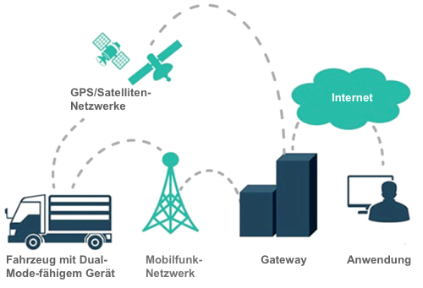

ORBCOMMs „Satellite-as-an-Accessory“-Lösung sorgt für durchgehend zuverlässige Transparenz des Transportgeschehens. (Grafik: ORBCOMM)

Weitere Informationen:  ORBCOMM Inc., Sue Rutherford  Ontario, CANADA  Tel.: +1 613.254.5269  rutherford.sue@orbcomm.com  www.orbcomm.com | Presse- und Öffentlichkeitsarbeit:  Press’n’Relations GmbH, Uwe Taeger  Magirusstraße 33, D-89077 Ulm  Tel.: +49 731 96 287-31  ut@press-n-relations.de  www.press-n-relations.de

ORBCOMM Inc.
Als weltweit führendes Unternehmen und Innovator im Bereich des industriellen Internet der Dinge bietet ORBCOMM (Nasdaq: ORBC) praxiserprobte Lösungen, die Unternehmen mit ihren Assets verbinden, um Transparenz und betriebliche Effizienz zu steigern. Die breite Lösungspalette zur Anlagenüberwachung und -steuerung umfasst lückenlose Satelliten- und Mobilfunkverbindungen, einzigartige Hardware und leistungsstarke Anwendungen, die alle durch einen umfassenden Kundensupport von der Installation über die Bereitstellung bis hin zum Kundendienst unterstützt werden. Zum vielfältigen Kundenstamm von ORBCOMM gehören führende OEM, Lösungsanbieter und Vertriebspartner aus den Bereichen Transport, Lieferkette, Lagerhaltung und Inventar, Schwerlastgeräte, Seefahrt, natürliche Ressourcen und Behörden. Weitere Informationen finden Sie unter www.orbcomm.com.

